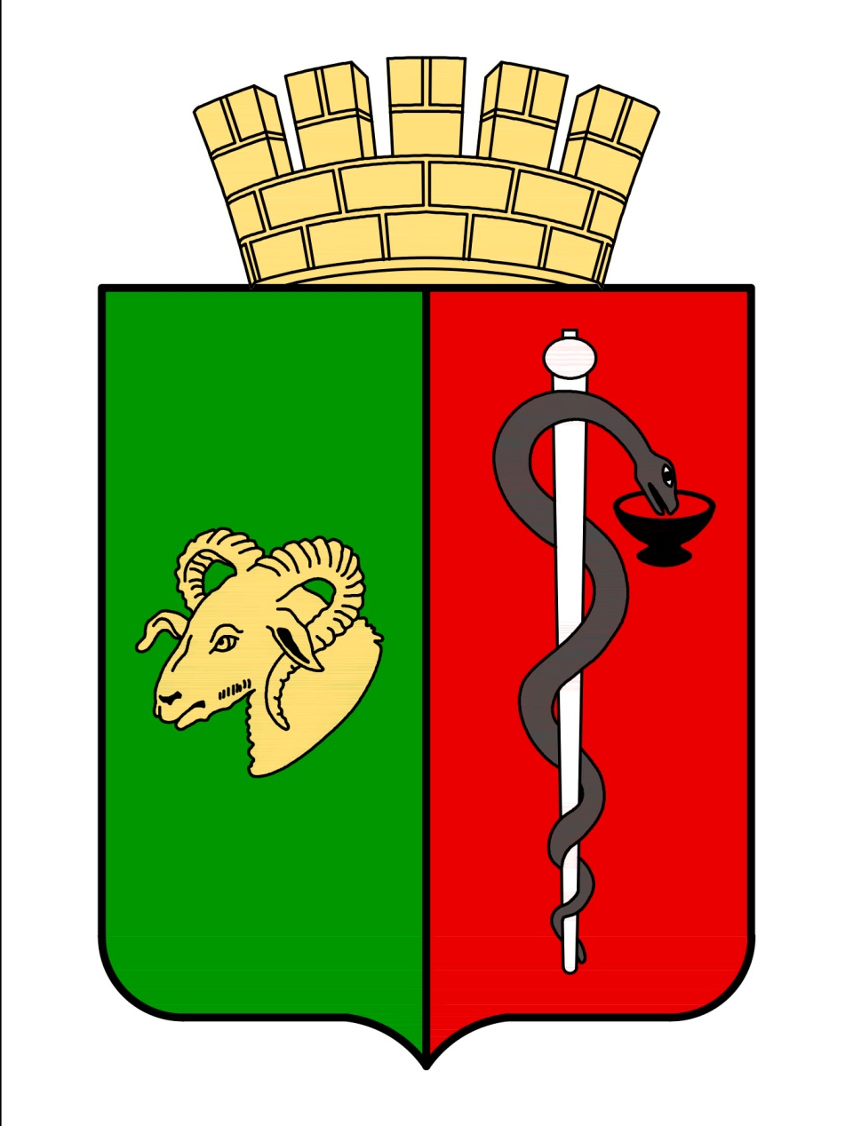
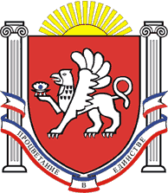

РЕСПУБЛИКА КРЫМ
ЕВПАТОРИЙСКИЙ ГОРОДСКОЙ СОВЕТ
Р Е Ш Е Н И Е
II созыв
Сессия №_____
_____________ г. Евпатория №____________
О внесении изменений в приложение к решению Евпаторийского городского совета Республики Крым от 26.01.2018 №1-70/2 «Об утверждении Положения
об Общественном совете муниципального образования городской округ Евпатория
Республики Крым»

В соответствии со ст. 33, 35 Федерального Закона Российской Федерации от 06.10.2013 №131-Ф3 «Об общих принципах организации местного самоуправления в Российской Федерации», Федеральным законом от 21.07.2014 №212-ФЗ «Об основах общественного контроля в Российской Федерации», ст. 25, 27 Закона Республики Крым от 21.08.2014 №54-ФЗ «Об основах местного самоуправления в Республике Крым», во исполнение Указа Главы Республики Крым от 22.11.2017 № 496-У «О внесении изменений в Указ Главы Республики Крым от 09.10.2017 №424-У», Указа Главы Республики Крым от 15.05.2019 № 215-У «О внесении изменений в Указ Главы Республики Крым от 09.10.2017 № 424-У», Указа Главы Республики Крым от 22.12.2020 года № 382-У «О внесении изменений в Указ Главы Республики Крым от 09.10.2017 № 424-У», Указа Главы Республики Крым от 27.07.2022 № 175-У «О внесении изменений в Указ Главы Республики Крым от 09 октября 2017 года № 424-У», в целях приведения муниципального правового акта в соответствие с нормативным правовым актом Главы Республики Крым, -
городской совет РЕШИЛ:

- Внести в приложение к решению Евпаторийского городского совета Республики Крым от 26.01.2018 №1-70/2 «Об утверждении Положения об Общественном совете муниципального образования городской округ Евпатория Республики Крым» следующие изменения:
а) в разделе 4, абзац второй пункта 4.5 изложить в следующей редакции:
«- Президент Российской Федерации, сенаторы Российской Федерации, депутаты Государственной Думы Федерального Собрания Российской Федерации, члены Правительства Российской Федерации, судьи, иные лица, замещающие государственные должности Российской Федерации, лица, замещающие должности федеральной государственной службы, депутаты законодательных (представительных) органов государственной власти субъектов Российской Федерации, иные лица, замещающие государственные должности субъектов Российской Федерации, лица, замещающие должности государственной гражданской службы субъектов Российской Федерации, депутаты представительных органов муниципальных образований, лица замещающие должности муниципальной службы, а также лица, замещающие муниципальные должности;
б) в пункте 4.6:
в абзаце первом слова «государственной власти» исключить;
абзац второй изложить в следующей редакции:
«Лица, являющиеся членами Общественных советов иных муниципальных образований Республики Крым или при исполнительных органах Республики Крым, могут быть выдвинуты в качестве кандидатов в Общественный совет при условии предоставления письменного обязательства выйти из состава Общественных советов иных муниципальных образований Республики Крым или при исполнительных органах Республики Крым в случае утверждения указанных лиц в качестве членов Общественных советов»;
в) в пункте 5.15. слова «государственной власти» исключить.
2. Настоящее решение вступает в силу со дня опубликования (обнародования) в газете муниципального образования городской округ Евпатория Республики Крым «Евпаторийская здравница» и подлежит размещению на официальном сайте Правительства Республики Крым - http://rk.gov.ru в разделе: муниципальные образования, подраздел - Евпатория, а также на официальном сайте муниципального образования городской округ Евпатория Республики Крым - http://my-evp.ru в разделе Документы, подраздел - Документы городского совета в информационно-телекоммуникационной сети общего пользования.
3. Контроль за исполнением настоящего решения возложить на комитет Евпаторийского городского совета Республики Крым по вопросам местного самоуправления, нормотворческой деятельности и регламента.

Председатель
Евпаторийского городского совета Э.М. Леонова

Согласование
проекта решения Евпаторийского городского совета

Наименование проекта решения городского совета: «О внесении изменений в приложение к решению Евпаторийского городского совета Республики Крым от 26.01.2018 №1-70/2 «Об утверждении Положения об Общественном совете муниципального образования городской округ Евпатория Республики Крым»
Субъект внесения проекта решения городского совета: Комитет Евпаторийского городского совета Республики Крым по вопросам местного самоуправления, нормотворческой деятельности и регламента.
Исполнитель: Комитет Евпаторийского городского совета Республики Крым по вопросам местного самоуправления, нормотворческой деятельности и регламента. Докладчик: Комитет Евпаторийского городского совета Республики Крым по вопросам местного самоуправления, нормотворческой деятельности и регламента.
Регламент: ___ минут

ПРОЕКТ РЕШЕНИЯ СОГЛАСОВАН:

Заместитель председателя  Евпаторийского городского совета  «___»___________2022г. | __________________ | В.П.Степанов
Управляющий делами  Евпаторийского городского совета  «___»___________2022г. | __________________ | Ю.В. Горцева
Начальник экспертно-правового отдела Евпаторийского городского совета  «___»___________2022г. | __________________ | Т.Д. Родионова
Руководитель аппарата администрации  города Евпатории  «___»___________2022г. | __________________ | В.В. Порошин
Начальник отдела юридического обеспечения администрации города Евпатории  «___»___________2022г. | __________________ | А.Н. Фоломеева
Начальник департамента финансов администрации города Евпатории  «___»___________2022г. | __________________ | С.А. Стельмащук
РЕШЕНИЯ СОВЕТА РАССЫЛАЮТСЯ:
1. ___________________________________________
2. ___________________________________________
3. ___________________________________________
Начальник общего отдела
Евпаторийского городского совета
Республики Крым _____________________ Н.Н. Сиренко
«___»___________2022г.

Пояснительная записка
к проекту решения «О внесении изменений в приложение к решению Евпаторийского городского совета Республики Крым от 26.01.2018 №1-70/2 «Об утверждении Положения об Общественном совете муниципального образования городской округ Евпатория Республики Крым»

Настоящий проект решения подготовлен в связи Указом Главы Республики Крым от 27.07.2022 № 175-У «О внесении изменений в Указ Главы Республики Крым от 09 октября 2017 года № 424-У» в соответствии со ст. 33, 35 Федерального Закона Российской Федерации от 06.10.2013 №131-Ф3 «Об общих принципах организации местного самоуправления в Российской Федерации», Федеральным законом от 21.07.2014 №212-ФЗ «Об основах общественного контроля в Российской Федерации», ст. 25, 27 Закона Республики Крым от 21.08.2014 №54-ФЗ «Об основах местного самоуправления в Республике Крым», во исполнение Указа Главы Республики Крым от 22.11.2017 № 496-У «О внесении изменений в Указ Главы Республики Крым от 09.10.2017 №424-У», Указа Главы Республики Крым от 15.05.2019 № 215-У «О внесении изменений в Указ Главы Республики Крым от 09.10.2017 № 424-У», Указа Главы Республики Крым от 22.12.2020 года № 382-У «О внесении изменений в Указ Главы Республики Крым от 09.10.2017 № 424-У», Указа Главы Республики Крым от 27.07.2022 № 175-У «О внесении изменений в Указ Главы Республики Крым от 09 октября 2017 года № 424-У», в целях приведения муниципального правового акта в соответствие с нормативным правовым актом Главы Республики Крым.
В соответствии с изменениями в разделе 4, абзац второй пункта 4.5 изложить в следующей редакции:
«- Президент Российской Федерации, сенаторы Российской Федерации, депутаты Государственной Думы Федерального Собрания Российской Федерации, члены Правительства Российской Федерации, судьи, иные лица, замещающие государственные должности Российской Федерации, лица, замещающие должности федеральной государственной службы, депутаты законодательных (представительных) органов государственной власти субъектов Российской Федерации, иные лица, замещающие государственные должности субъектов Российской Федерации, лица, замещающие должности государственной гражданской службы субъектов Российской Федерации, депутаты представительных органов муниципальных образований, лица замещающие должности муниципальной службы, а также лица, замещающие муниципальные должности;
в пункте 4.6:
в абзаце первом слова «государственной власти» исключить;
абзац второй изложить в следующей редакции:
«Лица, являющиеся членами Общественных советов иных муниципальных образований Республики Крым или при исполнительных органах Республики Крым, могут быть выдвинуты в качестве кандидатов в Общественный совет при условии предоставления письменного обязательства выйти из состава Общественных советов иных муниципальных образований Республики Крым или при исполнительных органах Республики Крым в случае утверждения указанных лиц в качестве членов Общественных советов»;
в пункте 5.15. слова «государственной власти» исключить.
На основании вышеизложенного, данным проектом решения предлагается решение Евпаторийского городского совета Республики Крым от 26.01.2018 №1-70/2 «Об утверждении Положения об Общественном совете муниципального образования городской округ Евпатория Республики Крым привести в соответствие с нормативным правовым актом Главы Республики Крым.
В соответствии с ч. 2 ст. 40 Устава муниципального образования городской округ Евпатория Республики Крым, принятие данного проекта решения входит в компетенцию Евпаторийского городского совета Республики Крым.
Проект решения является нормативным правовым актом и опубликован на официальном сайте Правительства Республики Крым - http://rk.gov.ru, а также на официальном сайте муниципального образования городской округ Евпатория Республики Крым - http://my-evp.ru – 07 ноября 2022 года.

Председатель комитета Евпаторийского городского совета
Республики Крым по вопросам местного самоуправления,
нормотворческой деятельности и регламента Д.Г.Татевосян

Заключение
к проекту решения «О внесении изменений в приложение к решению Евпаторийского городского совета Республики Крым от 26.01.2018 №1-70/2 «Об утверждении Положения об Общественном совете муниципального образования городской округ Евпатория Республики Крым»

Настоящий проект решения подготовлен в связи Указом Главы Республики Крым от 27.07.2022 № 175-У «О внесении изменений в Указ Главы Республики Крым от 09 октября 2017 года № 424-У» в соответствии со ст. 33, 35 Федерального Закона Российской Федерации от 06.10.2013 №131-Ф3 «Об общих принципах организации местного самоуправления в Российской Федерации», Федеральным законом от 21.07.2014 №212-ФЗ «Об основах общественного контроля в Российской Федерации», ст. 25, 27 Закона Республики Крым от 21.08.2014 №54-ФЗ «Об основах местного самоуправления в Республике Крым», во исполнение Указа Главы Республики Крым от 22.11.2017 № 496-У «О внесении изменений в Указ Главы Республики Крым от 09.10.2017 №424-У», Указа Главы Республики Крым от 15.05.2019 № 215-У «О внесении изменений в Указ Главы Республики Крым от 09.10.2017 № 424-У», Указа Главы Республики Крым от 22.12.2020 года № 382-У «О внесении изменений в Указ Главы Республики Крым от 09.10.2017 № 424-У», Указа Главы Республики Крым от 27.07.2022 № 175-У «О внесении изменений в Указ Главы Республики Крым от 09 октября 2017 года № 424-У», в целях приведения муниципального правового акта в соответствие с нормативным правовым актом Главы Республики Крым.
В соответствии с изменениями в разделе 4, абзац второй пункта 4.5 изложить в следующей редакции:
«- Президент Российской Федерации, сенаторы Российской Федерации, депутаты Государственной Думы Федерального Собрания Российской Федерации, члены Правительства Российской Федерации, судьи, иные лица, замещающие государственные должности Российской Федерации, лица, замещающие должности федеральной государственной службы, депутаты законодательных (представительных) органов государственной власти субъектов Российской Федерации, иные лица, замещающие государственные должности субъектов Российской Федерации, лица, замещающие должности государственной гражданской службы субъектов Российской Федерации, депутаты представительных органов муниципальных образований, лица замещающие должности муниципальной службы, а также лица, замещающие муниципальные должности;
в пункте 4.6:
в абзаце первом слова «государственной власти» исключить;
абзац второй изложить в следующей редакции:
«Лица, являющиеся членами Общественных советов иных муниципальных образований Республики Крым или при исполнительных органах Республики Крым, могут быть выдвинуты в качестве кандидатов в Общественный совет при условии предоставления письменного обязательства выйти из состава Общественных советов иных муниципальных образований Республики Крым или при исполнительных органах Республики Крым в случае утверждения указанных лиц в качестве членов Общественных советов»;
в пункте 5.15. слова «государственной власти» исключить.
На основании вышеизложенного, данным проектом решения предлагается решение Евпаторийского городского совета Республики Крым от 26.01.2018 №1-70/2 «Об утверждении Положения об Общественном совете муниципального образования городской округ Евпатория Республики Крым привести в соответствие с нормативным правовым актом Главы Республики Крым.
В соответствии с ч. 2 ст. 40 Устава муниципального образования городской округ Евпатория Республики Крым, принятие данного проекта решения входит в компетенцию Евпаторийского городского совета Республики Крым.
Антикоррупционная экспертиза проекта решения проведена в соответствии с требованиями постановления председателя Евпаторийского городского совета от 12.01.2015г. № 21 «Об утверждении Порядка проведения антикоррупционной экспертизы нормативных правовых актов и проектов нормативных правовых актов Евпаторийского городского совета Республики Крым», по результатам которой положений, содержащих коррупциогенные факторы, либо способствующих проявлению коррупции, не выявлено.

Председатель комитета Евпаторийского городского совета
Республики Крым по вопросам местного самоуправления,
нормотворческой деятельности и регламента Д.Г.Татевосян

